标题：Should the Government Be Paying Investment Fees on $3 Trillion of Tax-Deferred Retirement Assets?
作者及机构:
Mattia Landoni*: Federal Reserve Bank of Boston,United States
Stephen P Zeldes: Columbia Business School, Columbia University and NBER,United States
摘要: Under standard assumptions, individuals and the government are indifferent between traditional tax-deferred retirement accounts and “front-loaded” (Roth) accounts. Adding investment fees to this benchmark, individuals are still indifferent, but the government is not. We show that under weak conditions firms charge equal percent fees under both systems, yielding higher dollar fees under Traditional. We estimate that tax deferral increases demand for asset management services by $3.8 trillion, costing the government $23.4 billion in annual fees. In a general equilibrium differentiated-product model, tax deferral produces a larger asset management industry, higher taxes, and lower social welfare.
AI标题: 税收递延隐性成本显性化：3.8万亿政府账户年损234亿资管费
AI精炼: 这篇公共财政领域的研究论文揭示了美国税收递延退休账户（Traditional）与前端征税账户（Roth）的制度差异对政府支出的隐性影响。传统观点认为两种账户在现值上等价，但作者通过引入资产管理费用这一关键变量，发现传统账户因资产规模膨胀导致政府每年需额外支付234亿美元费用——相当于对资管行业的隐性补贴。研究发现，尽管个人在两种账户中的净收益相同，但传统账户中政府拥有的"隐性账户"（对应未来税收债权）需承担额外费用。通过构建两阶段基准模型和供应方等价定理，作者证明资产管理公司在两种制度下会维持相同费率，导致传统账户的总费用更高。进一步的一般均衡模型显示，传统制度扩大了资管行业规模，推高税负并降低社会福利。区别于过往研究仅关注税收现值等价性，本文首次将资管费用纳入分析框架，并建立包含差异化产品竞争的市场模型，揭示政府隐性成本的形成机制。量化测算显示，美国3.8万亿美元的政府隐性账户每年产生234亿美元费用，其中79%流向资管行业。研究建议政策应更多转向Roth制度，并通过匹配机制抵消税收差异，以减少资源错配。
关键词:
两阶段基准模型
供应方等价定理
费用非中性效应
政府隐性账户
差异化产品模型
零利润条件
资产加权费用
福利差异分析
学术要点: 学术要点 1：费用非中性（Fee Nonneutrality） 在存在投资费用时，传统税递延账户与罗斯账户对政府收入的非对称影响，政府因延迟征税需支付更高比例的资产管理费用。|||
学术要点 2：隐性政府账户（Implicit Government Account） 传统账户中政府持有的隐性资产组合，等于未来应征税款的现值，形成3.8万亿美元的被动投资头寸。|||
学术要点 3：供应方费用等价性（Supply-Side Fee Equivalence） 在存在市场势力和固定成本条件下，资产管理公司最优策略是在不同税收制度下保持相同比例费率，导致政府承担额外费用。|||
学术要点 4：资产管理的隐性补贴（Implicit Subsidy to Asset Management） 政府通过税收递延机制人为扩大资产管理规模，每年产生234亿美元的额外费用支出，相当于对行业的间接补贴。|||
学术要点 5：一般均衡福利损失（General Equilibrium Welfare Loss） 传统账户通过萨洛普环形城市模型引发过度进入效应，导致资产管理行业规模膨胀和社会总福利下降。
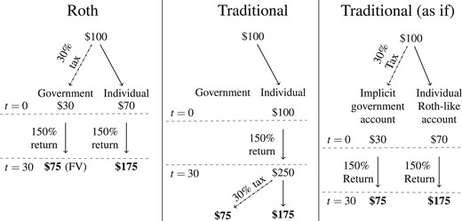
图B展示了传统与罗斯退休账户的费用结构差异及对政府税收的影响。
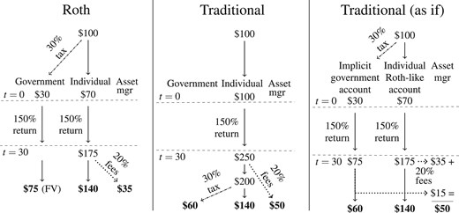
该图展示了传统与罗斯退休账户的费用结构差异及对资产管理规模的影响。
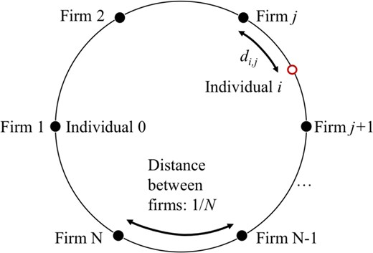
图片展示了传统与罗斯退休账户在费用结构下对政府税收影响的对比示意图。
原文链接: https://academic.oup.com/rfs/article-abstract/38/4/1014/7831443

